8.3电话和传感器
一、单选题
1.电话有许多种，现在人们应用的磁感式电话的话筒主要应用了（ ）
A. 电流的热效应 B. 电流的化学效应
C. 电流的磁效应 D. 电磁感应现象
2.下列装置中是利用电磁感应原理工作的是（ ）
A. 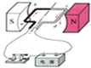电动机 B. 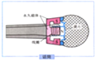麦克风
C. 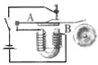电铃 D. 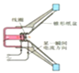扬声器
3.关于下列四幅图的说法正确的是（ ）
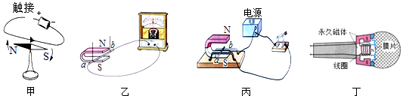
A. 甲图的实验说明磁场能产生电流 B. 乙图的实验所揭示的原理可制成发电机
C. 丙图是演示电磁感应现象的实验装置 D. 丁图中麦克风应用了磁场对电流的作用
4.如图是动圈式话筒构造示意图，当人对着话筒说话时，声音使膜片振动，与膜片相连的线圈在磁场中运动，产生随声音变化而变化的电流，经放大后通过扬声器还原成声音，下列装置的工作原理与动圈式话筒原理相同的是（ ）
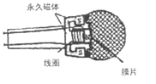​
A. 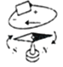​ B. 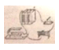​ C. 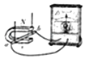​ D. 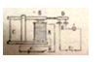​
5.下列说法正确的是（ ）
A. 动圈式话筒是利用电磁感应的原理制成的
B. 发电机是利用通电线圈在磁场中受力转动的原理制成的
C. 电动机是利用电磁感应的原理制成的
D. 电磁起重机是利用电流的热效应进行工作的
6.对图中所示四幅图的分析，正确的是（ ） 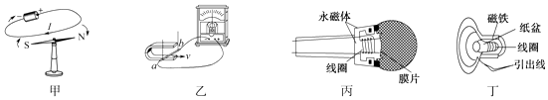
A. 甲所示的实验现象是发电机的工作原理 B. 乙所示的实验现象是电动机的工作原理
C. 丙所示的动圈式话筒是利用电磁感应原理工作的 D. 丁所示的扬声器是利用电磁感应原理工作的
7.（2016•南充）小明在学完了《电与磁》这一章的知识后，总结了以下几个知识点，其中不正确的是（ ）
A. 地磁场的南极在地理的北极附近 B. 电磁起重机的工作原理是电流的磁效应
C. 动圈式话筒与电动机的工作原理相同 D. 发电机的工作原理的电磁感应现象
8.关于如图所示电与磁部分四幅图的分析，其中正确的是（ ）
A. 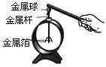装置不能检验物体是否带电
B. 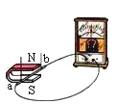装置原理可以制造电动机
C. 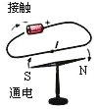实验说明通电导线周围有磁场
D. 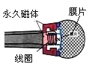是利用电流的磁效应工作
9.电话有许多种，现在人们应用的磁感式电话的话筒主要应用了（ ）
A. 电流的热效应 B. 电流的化学效应
C. 电流的磁效应 D. 电磁感应现象
10. 动圈式话筒的结构如图所示，它的原理和哪个设备相同（ ）

A. 电动机 B. 发电机
C. 电磁铁 D. 电话话筒
11.如图所示是动圈式话筒的构造示意图，当人对着话筒说话时，声音使膜片振动，与膜片相连的线圈在磁场中运动，产生随声音变化而变化的电流，经放大后通过扬声器还原成声音．关于动圈式话筒下列说法正确的是（ ）
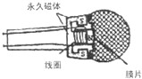
A. 是利用通电线圈在磁场中受力转动的原理工作的 B. 是利用电磁感应现象的原理工作的
C. 工作时将电能转化为机械能 D. 与电磁继电器的工作原理相同
二、填空题
12.教室里考试听力时使用的扬声器是根据通电导体________的原理制成的，发电机是根据________原理制成的．
13.图为动圈式话筒的构造示意图．对着话筒说话时，声音使膜片振动，带动线圈在磁场中振动，把线圈两端的导线接入扩音机，就能通过扬声器听到说话的声音．这种话筒应用的原理是 ________
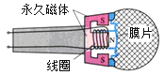​
14.扬声器是把________ 信号转化成________ 信号的一种装置，它主要是由固定的 ________ 、线圈和锥形纸盆构成。磁悬浮列车工作过程中充分利用了 ________ 的道理。
15.作为一种应急措施，有时也可以用扬声器代替话筒。人对着扬声器的锥形纸盆说话，声音就会使与纸盆相连的线圈在________中振动，从而产生随着声音的变化而变化的电流。这种产生电流的现象在物理学上称为________现象。
16.扬声器是利用通电导线 ________ 进行工作的，发电机是利用 ________ 的原理制成．
三、解答题
17.参照图简述扬声器的工作原理．
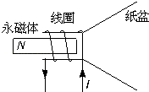
四、实验探究题
18.请完成小文对扬声器发音原理的探究过程．
（1）猜想：观察如图所示扬声器的构造，猜想它的发声原理是________．
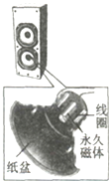
（2）实验：①将干电池接在线圈两端，观察到纸盆向前运动；将电池正、负极对调，观察到纸盆运动方向________．每次接电池时听见扬声器发出“喀喀”的响声． ②将3节干电池串联成电池组，串联滑动变阻器后接在线圈两端，当改变阻值大小使电流值变化时，观察纸盆运动幅度随电流的增大而________．
③分别用1、2、3节电池在线圈两端碰触，听碰触时的“喀喀”声变化情况是________．
（3）分析论证：扬声器纸盆振动的方向由________决定．扬声器发声的大小与通入线圈电流大小的关系是________．
五、综合题
19.图是动圈式话筒（麦克风）和场声器（喇叭）的构造示意图，当人对着话筒说话时，产生的声音使膜片以及与之相连的线圈一起振动，线圈在磁场中的这种运动，能产生随着声音变化而变化的电流，变化的电流经放大器放大后，又通过扬声器的线圈，由于通过线圈中的电流是交变电流，通电线圈就在磁场中来回振动，带动纸盆也来回振动，扬声器就发出声音．
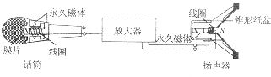
根据以上原理，请思考并回答：
（1）图示装置的主要目的是为了改变声音的________（填“音调”“响度”或“音色”）；
（2）话筒是一种把声音信号转化为电信号的装置，它利用了________原理；
（3）扬声器是把电信号转化为声信号的装置，其中的线圈振动的原因是________．
20.（2016•黄石）用所学知识回答下面问题：
（1）在恶性发热类疾病高发期，学校门卫室工作人员用测温枪对上学的学生进行体温测量，测温枪的工作原理是利用________（填“红外线”或“紫外线”）的热效应．
（2）当你唱卡拉OK时，要用到话筒．动圈式话筒的工作原理是________．

答案解析部分
一、单选题
1.【答案】D
2.【答案】B
3.【答案】B
4.【答案】C
5.【答案】A
6.【答案】C
7.【答案】C
8.【答案】C
9.【答案】D
10.【答案】B
11.【答案】B
二、填空题
12.【答案】在磁场中受力运动；电磁感应
13.【答案】电磁感应现象
14.【答案】电；声；永久磁体；同名磁极互相排斥
15.【答案】磁场；电磁感应
16.【答案】在磁场中受到力的作用；电磁感应
三、解答题
17.【答案】答：扬声器是把电信号转换成声信号的一种装置，它主要由固定的永久磁体、线圈和锥形纸盆构成．当线圈中通过随声音变化的电流时，据通电导线在磁场中受力的作用的原理知，通电线圈会在永久磁铁的磁场中受到变化的力的作用，即线圈所受力时而排斥，时而吸引，从而使得线圈振动，将电能转化为机械能，同时线圈的振动也会带动纸盆也来回振动，又将电信号转化成声信号，于是扬声器就发出了声音．
四、实验探究题
18.【答案】（1）通入扬声器的电流变化引起纸盆振动发声
（2）向后；增大；越来越大
（3）电流方向；电流越大，扬声器发声越大
五、综合题
19.【答案】（1）响度
（2）电磁感应
（3）通电线圈在永磁体的磁场中会受到磁力的作用
20.【答案】（1）红外线
（2）电磁感应

